Варіант 4

1.

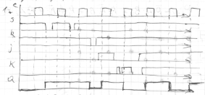

2. Лічильником називають цифровий пристрій, сигнали на виході якого в певному коді відображають число імпульсів, що поступили на вхід лічильника. В сумуючих лічильниках кожний вхідний імпульс збільшує число на його виході на одиницю. Даний сумуючий лічильник побудований на D- тригерах.

D- тригер –запамятовує стан входу і видає його на вихід.

Сумуючі двійкові лічильники.

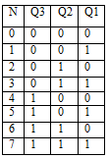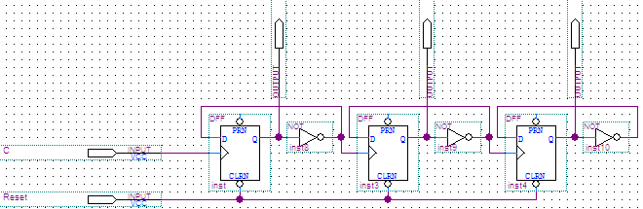

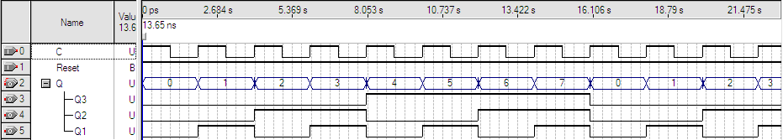

Як видно з рис, синхронізуючі входи всіх тригерів, крім крайнь

ого лівого (С), з'єднані з інвесними виходами попередніх тригерів.

Тому стан тригера змінюється у відповідь зі зміною стану

попереднього триггера, оскільки вихід кожного тригера безпосередньо діє на тактовий вхід наступного. Reset занулює лічильник.Таблиця істинності лічильника:

3.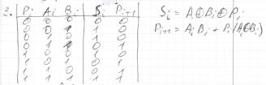

4.

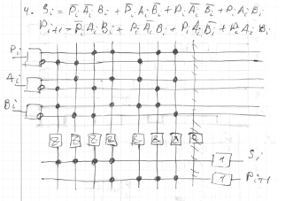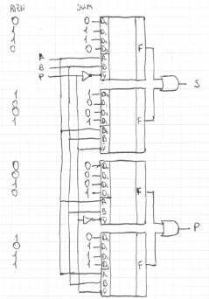

5. ПЛІС фірми Altera сімейства Cyclon III представляє собою поєднання високої функціональності, низького енергоспоживання і низької ціни. Випускається у двох варіантах: Cyclon III і Cyclon III LS. Кількість логічних елементів на кристалі від 5 000 до 200 000. Статична пам'ять від 0,5Мбіт до 8Мбіт. Потужність споживання <100мВт.

Блок масивів логіки складається з 16 логічних елементів і контрольного блоку над модулем. Логічні елементи є найменшими елементами логіки Cyclon III. Кожен логічний елемент має 4 логічних входи, 4-входову таблицю перетворення(LUT), регістр і вихідну логіку. LUT – генератор функцій, який може реалізувати довільні логічні функції з 4 змінними.

Блоки пам’яті позначаються так: М9К. Мають по 9 кбіт в середині чіпу пам’яті, яка може працювати на частоті до 315 МГц для чіпів Cyclon III і до 274МГц для Cyclon III LS. М9К підтримують режими роботи однопортової, спрощеної двопортової і повністю двопортової пам’яті. Ці пам’яті підтримуються з усіма комбінаціями ширини портів даних (х1,х2,х4,х8,х16,х18,х32,х36).

Кристали Cyclon III підтримують до 288блоків вбудованих перемножувачів. А кристали Cyclon III LS – до 396. Кожен блок підтримує 1перемножувач 18х18біт або 2 – 9х9біт. Cyclon III має підтримку DSP систем(цифрові сигнальні перетворювачі) з допомогою:

* Ядра DSP IP (функції, які характерні DSP-процесам);
* Набір готових для використання прикладів реалізованих проектів;
* Інструменти інтерфейсу DSP Builder.

Кристали Cyclon III містять 20 глобальних тактових кіл. Сигнали для глобальних кіл тактування можна подавати із спеціальних тактових виводів, виводів подвійного призначення, користувацької логіки і PLL.